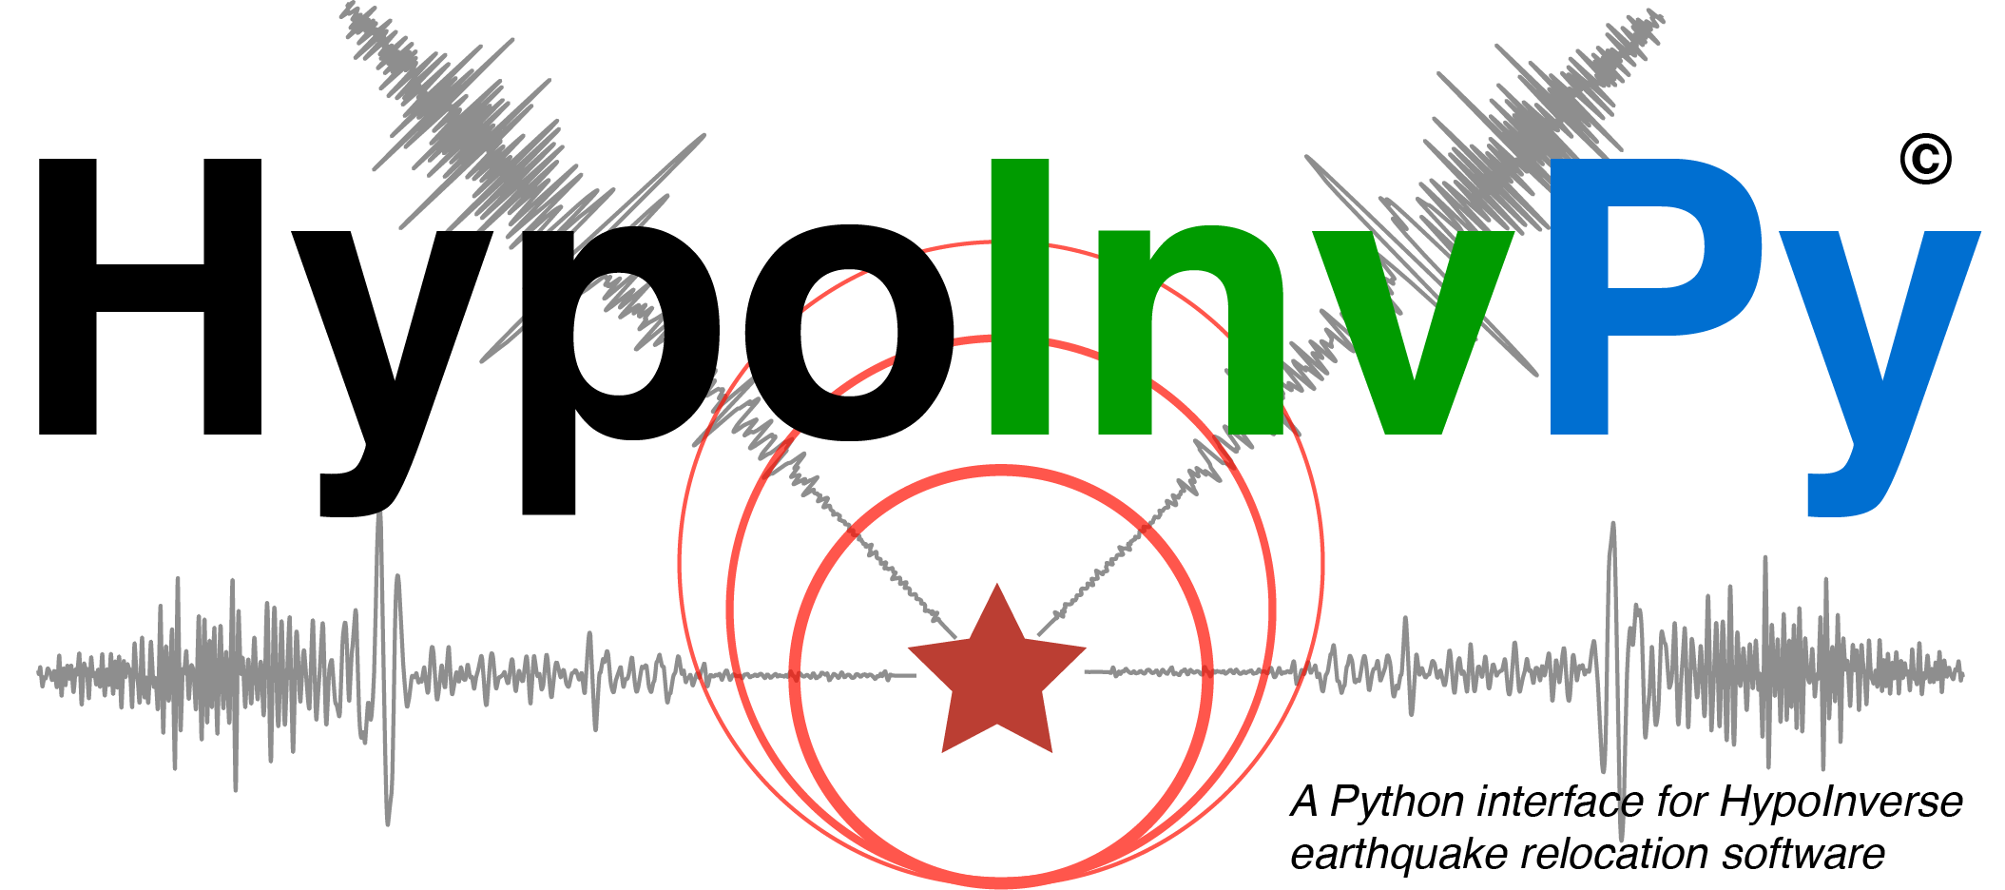

Xiaotao Yang

Purdue University

December 2023